JUAN CAMILO VELASQUEZ MENDOZA

OPERACIONES Y CONDICIONALES
¿Qué es la operación de condicionales?
La operación de selección es una operación que permite filtrar los datos de una tabla según una condición, mostrando únicamente los registros que cumplen esa condición.
Ejemplo:
Si tenemos estudiantes y queremos mostrar solo los que tienen más de 18 años:
Edad > 18
La selección mostrará únicamente a esos estudiantes.

1. if — "Si"
¿Para qué sirve?
Para ejecutar una instrucción solamente si una condición es verdadera.
¿Qué hace?
Comprueba una condición.
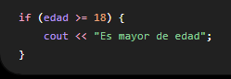
Si edad es 18 o más, muestra el mensaje. Si no, no hace nada.

2. else — "Si no"
¿Para qué sirve?
Para ejecutar algo cuando la condición del if no se cumple.
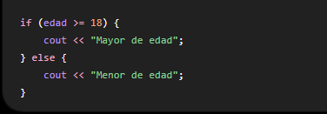
¿Qué hace?
- Si edad >= 18 → muestra "Mayor de edad".
- Si edad < 18 → muestra "Menor de edad".

3. else if — "Si no, si..."
¿Para qué sirve?
Para comprobar varias condiciones diferentes.
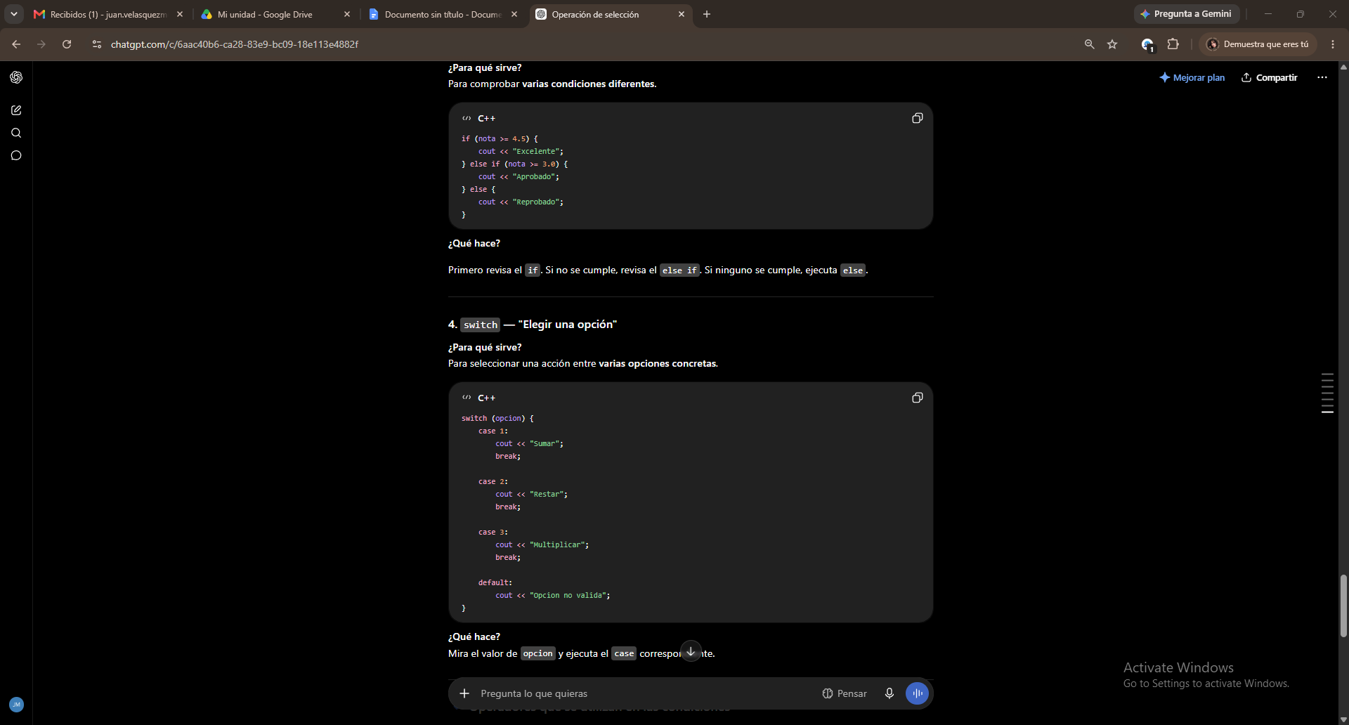
¿Qué hace?
Primero revisa el if. Si no se cumple, revisa el else if. Si ninguno se cumple, ejecuta else.

4. switch — "Elegir una opción"
¿Para qué sirve?
Para seleccionar una acción entre varias opciones concretas.
¿Qué hace?
Mira el valor de opcion y ejecuta el case correspondiente.

Operadores lógicos
Sirven para combinar o negar condiciones.

Operador | Nombre | ¿Qué hace? | Ejemplo
&& | AND / Y | Se deben cumplir todas las condiciones | edad >= 18 && edad <= 30
` |  | ` | OR / O
! | NOT / NO | Niega una condición | !(edad >= 18)

Operadores relacionales
Sirven para comparar dos valores y determinar si una relación es verdadera o falsa.
Operador | Significado | Ejemplo
== | Igual a | x == 10
!= | Diferente de | x != 10
> | Mayor que | x > 10
< | Menor que | x < 10
>= | Mayor o igual que | x >= 10
<= | Menor o igual que | x <= 10

